Tίτλος εκπαιδευτικού σεναρίου: | Διερευνώντας το μονόχορδο
Λέξεις Κλειδιά: | Μονόχορδο, συχνότητα, τάση, μήκος
Σύντομη περιγραφή: | Οι μαθητές θα διερευνήσουν και θα επαληθεύσουν τους νόμους του Mersenne αναφορικά με την εξάρτηση της συχνότητας του ήχου που παράγεται από ένα ψηφιακό μονόχορδο από διάφορες φυσικές του παραμέτρους.
Σχέδια μαθήματος: | Σχέδιο μαθήματος 1: Μαθαίνοντας για τα μονόχορδα  Σχέδιο μαθήματος 2: Σχεδιασμός μονοχόρδου το οποίο παίζει τη νότα «Λα» | Ημ/νία:
Διδακτικοί στόχοι: | Οι μαθητές μαθαίνουν τη σχέση ανάμεσα στη συχνότητα, την τάση της χορδής και του μήκους ενός μονοχόρδου. | Εκτιμώμενη Διάρκεια: | 7 hrs
Συγγραφέας: | E. Χανιωτάκης (EA) | Ηλικιακή ομάδα: | 14-16
Συμμετέχοντες: | Π. Στεργιόπουλος (EA), Renaat Frans (UCLL) | Γλώσσα: | Ελληνικά
Κατάσταση: | Τελικό | Επίπεδο δυσκολίας: | Μέτριο
Επίπεδο διάχυσης: | Δημόσιο | Ειδικές ανάγκες: | Όχι

ΣΧΕΔΙΑ ΜΑΘΗΜΑΤΟΣ

Tίτλος: Σχέδιο μαθήματος 1: Μαθαίνοντας για τα μονόχορδα
Περιγραφή:
Σε αυτό το σχέδιο μαθήματος, οι μαθητές θα εισαχθούν στην επιστήμη πίσω από τον ήχο ενός μονοχόρδου. Το σχέδιο μαθήματος απευθύνεται σε μαθητές λυκείου (14-16 ετών) και έχει εκτιμώμενη διάρκεια 2,5 ώρες.
Τ: Μηχανολογία/Τεχνολογία, Ε: Επιστήμη/Μαθηματικά, M: Μουσική
Στάδια | Πεδίο | Χρόνος (ώρες) | Περιγραφή | Δραστηριότητα | Σχόλια
Εμπλοκή  Αναρρωτηθήτε, Κάντε ερωτήσεις, εξερευνήστε, παρατηρήστε- καθορίστε προβλήματα, ερωτήσεις και ευκαιρίες. | M | 0.5 | - Έχετε σκεφτεί ποτέ για ποιο λόγο ηχούν τα μουσικά όργανα;  - Για ποιο λόγο αυτά παράγουν τον ήχο που παράγουν;  - Συζητήστε: ο ήχος που παράγεται εξαρτάται από τις παραμέτρους των μουσικών οργάνων;  Στην παρακάτω εικόνα βλέπετε μια φωτογραφία της μεγαλύτερης κιθάρας που κατασκευάστηκε ποτέ και πέτυχε το ρεκόρ Γκίνες του 2017: Είχε μήκος σχεδόν 4 μέτρα!  Πιστεύετε ότι θα μπορούσατε να παίξετε με αυτήν την κιθάρα; Αν την κουρδίζαμε με τον ίδιο τρόπο που κουρδίζουμε μία κιθάρα από εκείνες που συναντούμε στην καθημερινότητά μας, θα παρήγαγε τους ίδιους ήχους; Θεωρήστε ότι αυτή η κιθάρα έχει τις ίδιες χορδές με μια κιθάρα που συναντούμε στην καθημερινότητά μας.  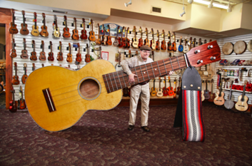  - Τώρα ακούστε τον ήχο που παράγεται από μία μικρή κιθάρα:  https://www.youtube.com/watch?v=cvfu5O1lqpU  Είναι το κούρδισμα ίδιο με αυτό μιας κανονικής κιθάρας; Υποθέστε ξανά ότι οι χορδές των δύο κιθάρων έχουν τις ίδιες προδιαγραφές.  Ας διερευνήσουμε την επιστήμη πίσω από αυτά τα μουσικά όργανα και ποιος ξέρει, ίσως να καταφέρουμε κι εμείς να καταρρίψουμε το παγκόσμιο ρεκόρ Γκίνες!
Συσχετίστε με πρότερη γνώση | Τ | 1 | Διερωτηθείτε και απαντήστε:  1.Ποιες είναι οι θεμελιώδεις ιδιότητες των κυμάτων; Ας δούμε το παρακάτω βίντεο για να θυμηθούμε:  https://www.youtube.com/watch?v=TfYCnOvNnFU  Συζητήστε:  - Πως συσχετίζονται το μήκος κύματος, η συχνότητα και η ταχύτητα διάδοσης ενός κύματος;  - Τι ονομάζουμε πλάτος κύματος και πως σχετίζεται αυτό με την ενέργειά του;  - Από τι εξαρτάται η ταχύτητα διάδοσης ενός κύματος;  - Από τις εξαρτάται η συχνότητα ενός κύματος ;  - Ποια είδη κυμάτων υπάρχουν, αν λάβουμε υπ’όψιν μας την κίνηση ενός μορίου του μέσου διάδοσης συγκριτικά με τη διεύθυνση διάδοσης του κύματος;  - Τι θα συμβεί όταν συναντηθούν δύο κύματα;  2. Ας θυμηθούμε μερικά στοιχεία για τον ήχο:  https://www.youtube.com/watch?v=qV4lR9EWGlY  Συζητήστε:  - Ποιες είναι οι πηγές του ήχου;  - Τι είναι το ύψος του ήχου και τι η έντασή του;  - Είναι ο ήχος εγκάρσιο ή διάμηκες κύμα;  - Ποιες συχνότητες μπορεί να ακούσει το ανθρώπινο αυτί;  - Υπάρχει παραλληλισμός ανάμεσα στο μηχανισμό της ακοής και στο μηχανισμό λειτουργίας ενός μικροφώνου;  - Εξαρτάται το ύψος του ήχου από την απόσταση μεταξύ πηγής και δέκτη;  Τώρα που θυμηθήκαμε τη Φυσική των κυμάτων και του ήχου, ας προσπαθήσουμε να εμβαθύνουμε στο μυστήριο της οργανοποιίας.
Φαντασία  Ταυτοποιήστε σχετικές μεταβλητές για να διερευνήσετε-προσδιορίσετε σχετικές λύσεις προς χρήση. | Τ, Ε | 0.5 | Το μονόχορδο αποτελείται από το «σώμα» και τη χορδή η οποία πακτώνεται στο σώμα και στα δύο άκρα της. Το μονόχορδο θεωρείται ο πρόγονος της κιθάρας.  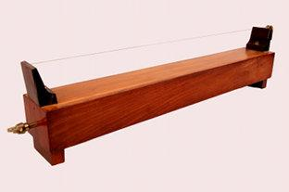  Εικόνα 1  Όμοια με την κιθάρα, όταν η χορδή του μονοχόρδου διεγείρεται, αυτή ταλαντώνεται και ως αποτέλεσμα παράγεται ήχος. Η συχνότητα του παραγόμενου ήχου ισούται με την συχνότητα ταλάντωσης της χορδής.  Aκούστε τις παρακάτω συχνότητες κουρδίσματος διαφόρων οργάνων:  http://onlinetonegenerator.com/tuning.html  Μπορούν όλα να κουρδιστούν στις ίδιες συχνότητες; Αν όχι, γιατί;  Σκεφτείτε και συζητήστε τις παραμέτρους οι οποίες θεωρείτε ότι είναι σημαντικές για τον προσδιορισμό της συχνότητας του ήχου που παράγεται από ένα έγχορδο όργανο.  Μπορείτε επίσης να πραγματοποιήσετε μια βιβλιογραφική έρευνα. Ανάμεσα στις παραμέτρους ενδιαφέροντος, λάβετε υπ’όψιν σας: το μήκος της χορδής, την τάση της χορδής, το υλικό κατασκευής της χορδής και το πάχος της. Αφού καταλήξετε στις πιο σημαντικές κατ’ εσάς παραμέτρους καταγράψτε τις στο τετράδιό σας.
Χρησιμοποιήστε τη φαντασία σας και σχηματίστε μια υπόθεση – Διαλέξτε μια πιθανή λύση | Τ, Ε | 0.5 | Δημιουργήστε μια υπόθεση για το πώς θα μπορούσατε να μελετήσετε την εξάρτηση του ήχου που παράγεται από ένα απλό μονόχορδο από τις παραμέτρους που προσδιορίσατε. Υποθέστε ότι είστε επαγγελματίες οργανοποιοί.  Χωριστείτε σε ομάδες και σχεδιάστε την προτεινόμενη πειραματική διάταξη για να υλοποιήσετε την διερεύνησή σας, υποδεικνύοντας τα βήματα που θα ακολουθήσετε.  Παρουσιάστε την πρότασή σας στην τάξη και συζητήστε. |  | Ο εκπαιδευτικός θα πρέπει να καθοδηγήσει τους μαθητές στην επιλογή των παραμέτρων ενδιαφέροντος οι οποίες στη συνέχεια θα είναι: η τάση της χορδής, το μήκος της και η πυκνότητά της. Δείτε αυτό το βίντεο για να ενημερωθείτε σχετικά:  https://www.youtube.com/watch?v=GTnPEtksTEc  Για την παράμετρο «Τάση της χορδής» μπορείτε να μελετήσετε τον παρακάτω σύνδεσμο πριν την συζητήσετε με τους μαθητές:  https://www.khanacademy.org/science/physics/forces-newtons-laws/tension-tutorial/a/what-is-tension

Τίτλος: Σχέδιο μαθήματος 2: Σχεδιασμός μονοχόρδου το οποίο παίζει τη νότα «Λα»
Περιγραφή: Σε αυτό το σχέδιο μαθήματος, οι μαθητές θα χρησιμοποιήσουν τον πάγκο εργασίας του iMuSciCA για να δημιουργήσουν ένα απλό μονόχορδο το οποίο θα έχει ως θεμελιώδη νότα τη «Λα». Θα επιλέξουν τις παραμέτρους ενδιαφέροντος (μήκος χορδής, τάση, πυκνότητα) ώστε να δημιουργήσουν ένα μονόχορδο που παίζει την εν λόγω νότα. Το σχέδιο μαθήματος απευθύνεται σε μαθητές λυκείου (14-16 ετών) και έχει εκτιμώμενη διάρκεια 4.5 ωρών.
Τ: Μηχανολογία/Τεχνολογία, Ε: Επιστήμη/Μαθηματικά, M: Μουσική
Στάδια | Πεδίο | Χρόνος (ώρες) | Περιγραφή | Δραστηριότητα | Σχόλια
Δημιουργία  (Διερευνήστε/Σχεδιάστε)  Προετοιμάστε τη διερεύνηση/ σχεδιάστε το πρωτότυπο | Τ, Ε | 1 | Σε αυτή τη δραστηριότητα θα χρησιμοποιήσετε τον πάγκο εργασίας του iMuSciCA για να κατασκευάσετε ένα ψηφιακό μονόχορδο. Θα πειραματιστείτε χρησιμοποιώντας χορδές διαφορετικού μήκους για διαφορετικές τιμές τάσης με σκοπό να κατασκευάσετε ένα μονόχορδο που θα μπορεί να παίξει τη νότα «Λα».  ● Εισέλθετε στον πάγκο εργασίας του iMuSciCA και επιλέξτε το περιβάλλον τρισδιάστατης επεξεργασίας και σχεδιασμού Leopoly.  ● Διαλέξτε την επιλογή «Μονόχορδο» και επιλέξτε την επιλογή «χορδή».  ● Εξοικειωθείτε με τις διάφορες παραμέτρους της χορδής και με την τρισδιάστατη κίνηση του μονοχόρδου.  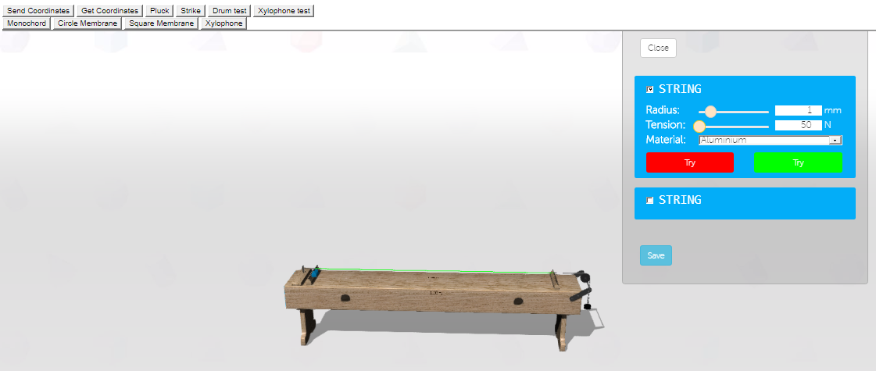  Διαλέξτε το υλικό χορδής του ενδιαφέροντός σας (π.χ αλουμίνιο)  ● Ορίστε την τάση στα 60N.  ● Ορίστε το μήκος της χορδής στο 1m.  ● Καταγράψτε τις τιμές αυτές στο τετράδιό σας και σώστε το όργανο που κατασκευάσατε.  ● Εισέλθετε στο περιβάλλον μουσικής παράστασης και διαλέξτε την επιλογή: Leap Motion. Διαλέξτε την επιλογή «Ελεύθερη αλληλεπίδραση». Στη συνέχεια φορτώστε το όργανο που δημιουργήσατε:  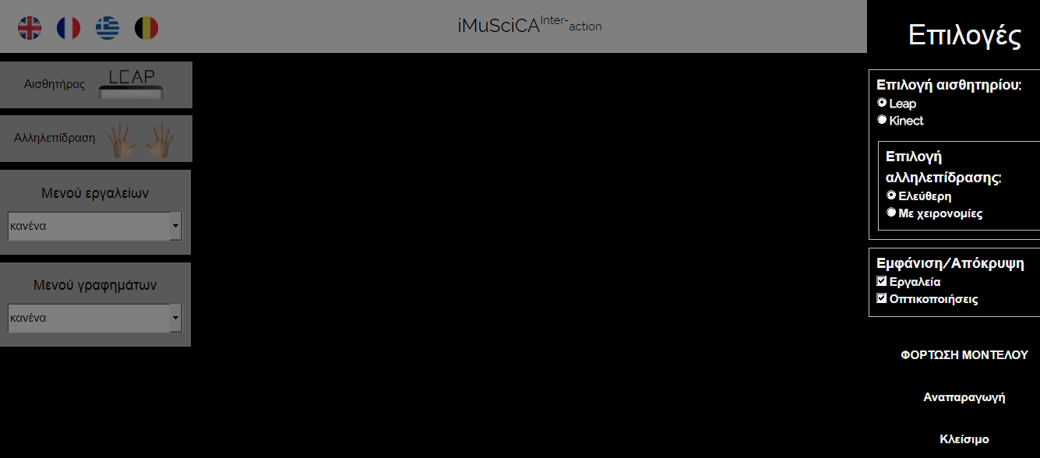  ● Διαλέξτε την επιλογή «Καταγραφή». Χρησιμοποιώντας το εργαλείο Leap Motion διεγείρετε τη χορδή.  ● Αφού καταγράψετε τον ήχο που παράγεται, επιλέξτε αναπαραγωγή. Ακούστε τον ήχο που παράξατε και συγκρίνετέ τον με τον ήχο της νότας «Λα». Μοιάζουν;  https://www.youtube.com/watch?v=buimPG01gcs  ● Παίξτε τη μουσική που ανοίξατε και χρησιμοποιήστε το περιβάλλον οπτικοποίησης του ήχου:  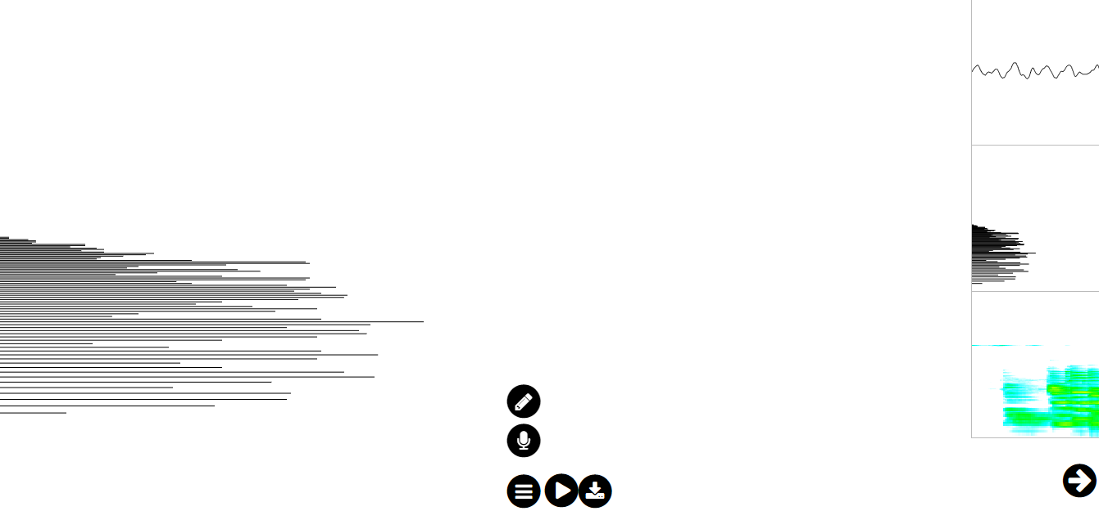  Από την μπάρα επιλογών διαλέξτε το μικρόφωνο και στη συνέχεια πιέστε το πλήκτρο αναπαραγωγής. Πιέστε πάνω στο μεσαίο δεξιά εικονίδιο (φάσμα συχνοτήτων) και δείτε σε ποιά τιμή συχνότητας ο ήχος που παράξατε έχει μέγιστο. Καταγράψτε τη συχνότητα αυτή. Αυτή η συχνότητα θα είναι η θεμελιώδης συχνότητα του οργάνου σας.  ● Συγκρίνετε τη συχνότητα που βρήκατε με τη συχνότητα της νότας «Λα» (440Hz). Είναι ίσα τα δύο νούμερα; Τώρα, θα πρέπει να σκεφτείτε ποιες παραμέτρους θα πρέπει να αλλάξετε για να μεταβάλετε τον ήχο που ακούτε. Καταγράψτε τις προτεινόμενες παραμέτρους στο τετράδιό σας.
Διερευνήστε/ Κατασκευάστε το πρωτότυπο |  | 1 | ● Επιστρέφοντας στο περιβάλλον 3-διάστατης επεξεργασίας, διατηρώντας το ίδιο υλικό, την ίδια διάμετρο χορδής και την τάση σταθερή στα 60 Ν αρχίστε να μεταβάλλετε το μήκος της χορδής.  ● Για κάθε ένα από τα παρακάτω μήκη χορδής επαναλάβετε τη διαδικασία που ακολουθήσατε στο προηγούμενο βήμα: 0.25 m, 0.5m, 0.75m, 1m, 1.25 m, 1.5m.. Βρείτε τη συχνότητα στην οποία αντιστοιχεί ο ήχος που παράγουν οι εκάστοτε χορδές.  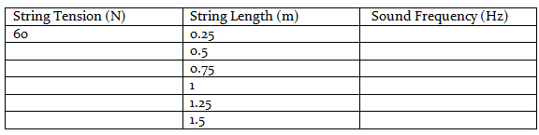  ● Τώρα αντιστρέψτε τη διαδικασία: Μεταβάλλοντας το μήκος της χορδής και ορίζοντάς το στο 1m, αρχίστε να μεταβάλλετε την τάση. Ξεκινώντας από την τιμή των 60N αρχίστε να την αυξάνετε κατά 20 N σε κάθε προσπάθεια.  ● Σώστε το όργανό σας για κάθε τιμή της τάσης και ακολουθώντας τα ίδια βήματα με πριν βρείτε τη συχνότητα που παράγει κατα μεγαλύτερη πιθανότητα.Καταγράψτε τη συχνότητα, το μήκος και την τάση για κάθε όργανο στον παρακάτω πίνακα:  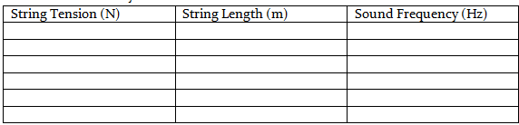  Καταγράψτε τα δύο σετ τιμών για τις οποίες η νότα «Λα» παράγεται. 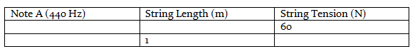
Aνάλυση  Αναλύστε τα δεδομένα από τη διερεύνησή σας και αντλήστε συμπεράσματα/ αξιολογήστε το πρωτότυπό σας. | Ε | 1 | Χρησιμοποιώντας τα δεδομένα που συλλέξατε στους δύο πίνακες, μεταφέρετέ τα στο excell και απεικονίστε σε διάγραμμα διασποράς τη συχνότητα συναρτήσει της τάσης και τη συχνότητα συναρτήσει του μήκους της χορδής.  Εξηγήστε ποιοτικά τα αποτελέσματά σας. Τι συμβαίνει στη θεμελιώδη συχνότητα του παραγόμενου ήχου καθώς αυξάνει το μήκος της χορδής; Τι συμβαίνει όταν αυξάνει η τάση της χορδής;  - Πως αλλάζει η συχνότητα όταν διπλασιάζω το μήκος; Πως αλλάζει όταν το τετραπλασιάζω;  - Πως αλλάζει η συχνότητα όταν διπλασιάζω την τάση; Πως αλλάζει όταν την τετραπλασιάζω; |  | Εδώ οι μαθητές θα ξεχωρίσουν πως συμπεριφέρεται η συνάρτηση $y=\sqrt{x}$ και η $y=\frac{1}{x}$  Για τη δημιουργία διαγράμματος διασποράς δείτε τον παρακάτω σύνδεσμο:  https://www.youtube.com/watch?v=bYf6qO-iBW0
Εξηγήστε συσχετίζοντας με την προηγούμενη γνώση/ βελτιστοποιήστε το πρωτότυπο | Ε, Μ | 0.5 | Εξηγήστε τα αποτελέσματά σας ακολουθώντας τα παρακάτω βήματα:  - Δείτε το παρακάτω βίντεο και σκεφτείτε τις ερωτήσεις που ακολουθούν  https://www.youtube.com/watch?v=XDsk6tZX55g  - Τι είναι ένα στάσιμο κύμα;  - Πως σχετίζονται οι μουσικές νότες με τις συχνότητες των στασίμων κυμάτων;  - Ποιες είναι οι τρεις κατηγορίες μουσικών οργάνων;  - Tι είναι η θεμελιώδης συχνότητα και τι οι αρμονικές;  - Ποια είναι η σύνδεση ανάμεσα στη συχνότητα του ήχου και τη συχνότητα ταλάντωσης μιας χορδής;  - Παρατηρείτε οτι η συχνότητα του ήχου είναι αντιστρόφως ανάλογη του μήκους της χορδής;  - Παρατηρείτε οτι η συχνότητα του ήχου είναι ανάλογη της τετραγωνικής ρίζας της τάσης της χορδής;  Ας προσπαθήσουμε να εξηγήσουμε:  Σε ένα έγχορδο όργανο, όπως το μονόχορδο, και τα δύο άκρα είναι πακτωμένα και επομένως ακίνητα.  Ως αποτέλεσμα κατα τη διέγερση της χορδής θα δημιουργηθεί ένα στάσιμο κύμα. Ο αριθμός κόμβων στη χορδή εξαρτάται από την ενέργεια διέγερσης. Η κατάσταση ελαχίστης ενέργειας είναι αυτή κατα την οποία δεν υπάρχει κόμβος ανάμεσα στα άκρα της χορδής.  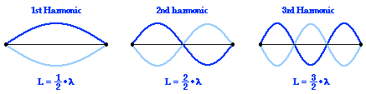  Σε αυτήν την άσκηση κληθήκατε να παράξετε τη νότα «λα» χρησιμοποιώντας τη θεμελιώδη συχνότητα.  Οι παράμετροι ενδιαφέροντος ήταν: Το μήκος της χορδής “L” (m), η τάση στα άκρα της χορδής “T” (N) , Η μάζα της χορδής ανα μονάδα μήκους “μ” (kg/m).  Για τη θεμελιώδη συχνότητα, το μήκος της χορδής και το μήκος κύματος συνδέονται μέσω της σχέσης: L = λ/2. Η εξίσωση που συνδέει τη συχνότητα, f, το μήκος κύματος και την ταχύτητα διάδοσης ενός κύματος είναι:  f = u/2L (1)  Η ταχύτητα ενός κύματος που διαδίδεται σε μια χορδή δίδεται από τη σχέση: u =$\sqrt{T/μ}$ (2).  Επομένως η συχνότητα του παραγόμενου ήχου δίδεται από τη σχέση: $f=\frac{1}{2L}\sqrt{T/μ}$  (3)  Τυπικές τιμές πυκνότητας μιας χορδής κιθάρας είναι: 3*10⁻⁴ N/m , με τάση στα άκρα της χορδής της τάξης των 60 N.  Αν αντικαταστήσουμε αυτά τα νούμερα στην εξίσωση (3) και λύσουμε για τη νότα «λα» (f=440 Ηz) το απαιτούμενο μήκος χορδής είναι L = 0,5m.  Η εξίσωση (3) περιγράφει το νόμο του Mersenne για τη συχνότητα του ήχου που παράγεται από ένα μονόχορδο.  Είναι τα αποτελέσματά σας σε συμφωνία με αυτό το νόμο; |  | Δεδομένης της δυσκολίας του συγκεκριμένου αντικειμένου, το σκέλος αναφορικά με τα στάσιμα κύματα μπορεί να παραληφθεί απο τους μαθητές και να εστιάσουν σε μια ποιοτική ανάλυση.
Περιγράψτε και εξηγήστε τα αποτελέσματα στα διαφορετικά πεδία STEAM και τις συνδέσεις μεταξύ τους. | Τ, Ε, Μ | 0.5 | - Πως θα ηχούσε το μονόχορδο αν αυξάνατε προοδευτικά το μήκος της χορδής; Θα αυξανόταν ή θα μειωνόταν το ύψος του ήχου;  - Πως θα μεταβάλλατε το μονόχορδό σας για να παίξετε τη νότα «Ντο» δεδομένου οτι η τάση στα άκρα της χορδής είναι σταθερή;  - Στο 3-διάστατο περιβάλλον επεξεργασίας απεικονίζουμε τις μεταβολές της τάσης με τη χρήση βαριδίων. Είναι κάτι τέτοιο εφικτό σε ένα πραγματικό μουσικό όργανο;  - Προτείνετε άλλους τρόπους για να αλλάξετε την τάση της χορδής.  - Σας ζητάται να κατασκευάσετε μια ορθογώνια άρπα με 4 παρόμοιες χορδές με ίσα μήκη. Το 1^{ο} θα έπρεπε να έχει τη νότα «Λα» ως θεμελιώδη ενώ οι υπόλοιπες χορδές θα πρέπει να παράγουν ήχο με ύψος αυξανόμενο προοδευτικά κατα μία οκτάβα. Ποια παράμετρο θα αλλάζατε και πως;
Επικοινωνία/ Αναστοχασμός  Επικοινωνήστε τα αποτελέσματα και τα συμπεράσματά σας/ Επικοινωνήστε το προϊόν/  Κάντε παράσταση | Τ, E, M | 0.5 | - Φτιάξτε μια σύντομη παρουσίαση με εικόνες από το όργανο που κατασκευάσατε, τα δεδομένα σας, τα διαγράμματά σας και τα αποτελέσματά σας.  - Παρουσιάστε τα ευρήματά σας στον καθηγητή και τους συμμαθητές σας. Συνοδεύστε τα αποτελέσματά σας με τα αρχεία ήχου που παράξατε.  - Κατα τη διάρκεια της διερεύνησής σας παράξατε έναν ήχο συχνότητας 440 Hz με δύο τρόπους. Μεταβάλλοντας την τάση και το μήκος της χορδής. Αναπαράγετε τους ήχους που παράξατε με τις δύο μεθόδους και συγκρίνετε. Ακούτε το ίδιο αποτέλεσμα;  - Συζητήστε με τους συμμαθητές σας.
Αναστοχαστείτε ως προς την ανατροφοδότηση και συμπεριλάβετε σε περεταίρω δραστηριότητα | Τ, E, M | 0.5 | - Αναστοχαστείτε στη διαδικασία που ακολουθήσατε και στην ανατροφοδότηση από τους συμμαθητές και τον καθηγητή σας .  - Δείτε το παρακάτω βίντεο για ένα ηχόμετρο φτιαγμένο από μονόχορδο και συζητήστε. https://www.youtube.com/watch?v=IPH4W3n0t4o  - Ξαναεπισκευθείτε το πείραμά σας. Συγκρίνετε τη διαδικασία που ακολουθήσατε μ τη διαδικασία που ακολουθήσατε κατα τη φάση: «Φαντασία». Επιλέξετε τα βήματα που θα χρειαστεί να ακολουθήσετε για να κατασκευάσετε μονόχορδα με τις παρακάτω συχνότητες ως θεμελιώδεις:  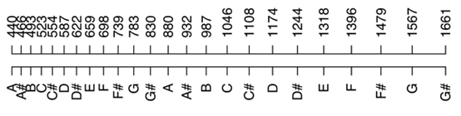  - Ποια διαδικασία είναι πιο χρονοβόρα στο πείραμά σας; Η αλλαγή του μήκους ή της τάσης της χορδής; Σχετίστε την άποψή σας με πραγματικά μονόχορδα και άλλα έγχορδα όργανα.

